GRUPA: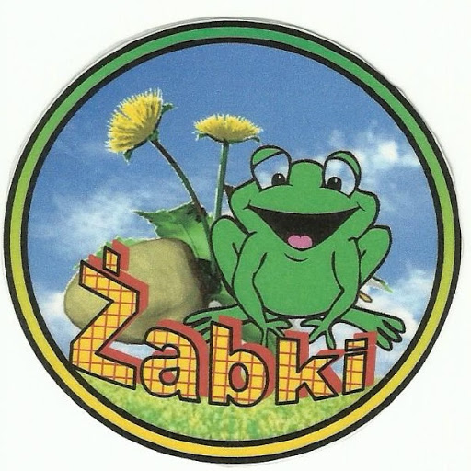
Grudzień, tydzień III
Temat tygodnia: Świąteczne drzewko
Cele/Umiejętności dziecka:

- Wypowiada się przed grupą pełnymi zdaniami na różne tematy, opowiada o ilustracji, rozwija słownictwo związane ze świętami , buduje dłuższe wypowiedzi
- Używa zwrotów grzecznościowych w rozmowie z rówieśnikami i dorosłymi
- Utrwala wiadomości o urządzeniach elektrycznych wykorzystywanych w gospodarstwie domowym, o zasadach bezpieczeństwa przy ich obsłudze- pomoc w przedświątecznych porządkach
- Poznaje świąteczne tradycje i zwyczaje – Wigilia, ubieranie choinki, opłatek, Mikołaj, pierwsza gwiazdka, zna znaczenie słowa: jemioła
- Poznaje jedną z form składania życzeń świątecznych, tworzy kartkę świąteczną
- Doskonali umiejętności łączenia różnych materiałów, ma satysfakcję z zaplanowanej
i dobrze wykonanej pracy
- Uważnie słucha podczas zabawy i wykonywania różnych prac, słucha podczas czytanych tekstów, wdraża się do cierpliwego oczekiwania na swoją kolej wypowiedzi
- Próbuje odczytywać proste nazwy, utrwala poznane litery
- Przelicza i utrwala figury geometryczne
- Doskonali umiejętność określania i porównywania liczebności na konkretach
- Stosuje pojęcia: mniej, więcej, tyle samo, o ile więcej, o ile mniej
- Uczestniczy w zabawach ruchowych, plastycznych, twórczych, konstrukcyjnych
- Śpiewa piosenki, ćwiczy pamięć, poczucie rytmu
- Rozwija sprawność grafomotoryczną podczas pisania wzorów litero- i cyfro-podobnych oraz podczas prób pisania po śladzie liter i cyfr
- Uczy się rozpoznawania emocji oraz rozładowywania negatywnych emocji

PIOSENKA DO NAUKI:

Choinkowe całusy
I. Bombki, trąbki z czekolady, nawet słoń
i jabłuszka, i serduszka, i cukierków moc.
Taka słodka jest choinka – cmok, cmok, cmok.
Kto choinkę pocałuje, ten pokłuje nos. Ref.: Kłuje nas raz po raz igiełkami, właśnie tak darzy nas całusami Kłuje nas raz po raz igiełkami,
lecz i tak mocno tak ją kochamy.
II. Wstążki, książki, podarunków wielki stos,
gwiazdy, gwiazdki prosto z nieba, co wymarzył kto.
Taka hojna jest choinka – cmok, cmok, cmok.
Kto choinkę pocałuje, ten pokłuje nos.
Ref.: Kłuje nas raz po raz…

RODZICU -WARTO WIEDZIEĆ

Jak przygotować dziecko do nauki czytania?
W przedszkolu pojawia się tak zwane czytanie globalne czyli całościowe. Dziecko nie rozpoznaje liter w wyrazie, ale w połączeniu z obrazkiem rozpoznaje go jako całość. Dobry rozwój mowy , bogate słownictwo i prawidłowa wymowa dziecka sprzyja kształtowaniu gotowości do nauki czytania. Sześciolatek powinien już prawidłowo artykułować głoski. Należy kształtować motywację do samodzielnego czytania. Pomaga w tym literatura dziecięca. Dziecko zainteresowane słowem pisanym zaspokaja własną ciekawość, czerpie radość z poznawania i zdobywania nowych umiejętności i tym samym pokonuje trudności. Mobilizacją do dalszych wysiłków jest nagroda w formie pochwały osoby dorosłej.
Proces czytania w przedszkolu kieruje się pewnymi zasadami dydaktycznymi:
- zasada stopniowania trudności – polega na przechodzeniu od ćwiczeń prostych do coraz bardziej złożonych,
- zasada indywidualizacji – każde dziecko jest inne i w różnym czasie zdobywa umiejętności, zatem tez w innym czasie będzie przyswajało sobie litery,
- zasada systematyczności – polega na rozłożeniu nauki czytania na cały rok przedszkolny, stopniowego wprowadzania liter oraz ich utrwalania ( wprowadzanie trzech-czterech liter w ciągu miesiąca).
Podczas przygotowania dzieci do nauki czytania ważne jest, aby zachować kolejne etapy. Z najmłodszymi dziećmi prowadzi się ćwiczenia uwrażliwiające na odbieranie różnorodnych dźwięków z otoczenia, np. odgłosy instrumentów, zwierząt, zjawisk atmosferycznych, przedmiotów i dźwięków mowy ludzkiej. Kolejnym etapem są ćwiczenia doskonalące słuch językowy. Jest to kształtowanie pojęcia „zdania”. Dzieci zaczynają rozumieć, że w trakcie mówienia wypowiadamy, to o czym myślimy, tworząc w ten sposób zdanie. Zaczynamy ćwiczenia od bardzo krótkich zdań: np. „Ala ma kota”, „Ola ma psa”. Dzieci określają liczbę wyrazów w zdaniu. Można tutaj wykorzystać różne liczmany, np. klocki, kasztany, patyczki. Potem zwiększamy poziom trudności dokładając kolejne wyrazy, rozbudowując nasze zdanie np. „Ala ma małego kota”, „Ola ma dużego psa”. Takie zabawy z dzieckiem pozwalają mu zrozumieć, że w trakcie naszego mówienia można wyodrębnić zdania, a w nich wyrazy. Kiedy dziecko opanuje już umiejętność wyodrębniania wyrazów w zdaniu można przystąpić do zabaw, w których należy wyodrębnić sylaby w wyrazach, przeliczając te sylab i określać ich liczbę. Gdy dziecko zna już kilka liter, można wprowadzić rebusy obrazkowo-literowe. Nauka czytania zaczyna się od czytania sylab. Czytanie sylabami wpływa pozytywnie na stopień rozumienia tekstu i poprawia płynność czytania. Jeżeli dziecko wyodrębnia już słuchowo zdania, wyrazy i sylaby, należy przystąpić do analizy i syntezy głoskowej wyrazów, czyli określania jakie głoski słychać na początku, na końcu i w środku wyrazu.
W procesie nauki czytania bardzo ważne są zabawy doskonalące wrażliwość słuchową i spostrzegawczość wzrokową. Litera jest to znak graficzny, który piszemy i widzimy, natomiast głoska to odpowiednik słuchowy litery, który wymawiamy i słyszymy.
Powodem trudności w czytaniu u dzieci może być obniżony poziom funkcji psychicznych i procesów poznawczych. Może im towarzyszyć niski poziom orientacji w przestrzeni i zaburzona lateralizacja. Również wady wzroku i słuchu często utrudniają dokonywanie analizy wzrokowo-słuchowej. Dzieci w takimi problemami mylą często litery o podobnym kształcie i brzmieniu. Niewielkie trudności można niwelować samemu, natomiast niepokojące nas problemy należy skonsultować ze specjalistami, aby mogli postawić właściwą diagnozę.
Źródło: Bliżej Przedszkola nr 7-8.214-215/2019, pod red. R. Halik, M. Stasińska, N. Łasocha, K. Gawlik, s. 36-37

